警惕！乱港NGO的新招数！！

原创 有里儿有面 [有理儿有面](javascript:void(0);)

**有理儿有面**

微信号 youli-youmian

功能介绍 你说是不是

2020-12-29[原文](https://mp.weixin.qq.com/s?__biz=Mzg3MjEyMTYyNg==&mid=2247520484&idx=1&sn=c0eef8e6b70c359cd4a78f142802dc94&chksm=cef6c491f9814d876b1a662da07bc7b2a9c93a9db6b8b9bdd2818af21aa416c60bd1c1e4fa0e&scene=27#wechat_redirect&cpage=51) 发表于

收录于合集





**全文共2543字，图片13张，预计阅读时间为7分钟。**

**文章首发于“有理儿有面”（youli-youmian），欢迎大家在朋友圈和微信群转发。**

**公众号及其他平台转载请在后台留言。**



▼

在制造香港乱局的反华势力中，NGO组织可谓是数量众多、影响恶劣、罪恶滔天。

这些组织，包括臭名昭著的“美国国家民主基金会”、“美国国际事务民主协会”、“美国国际共和研究所”、“人权观察”、 “自由之家”、“国际特赦组织香港分会”、“香港人权监察”等等。

它们打着非政府组织的幌子，与“香港众志”、“职工盟”、“民阵“、“民主动力”、“工党”、“支联会”等乱港组织，以及黎智英、李柱铭、黄之锋、罗冠聪、李卓人等“港独”头目勾结，频频现身非法“占中”、“旺角暴乱”、“修例风波”等乱港活动，提供资金、供应物资、培训人员、舆论造势，甚至推动和配合美国出台《香港人权与民主法案》粗暴干涉中国内政，反中乱港罪行累累。

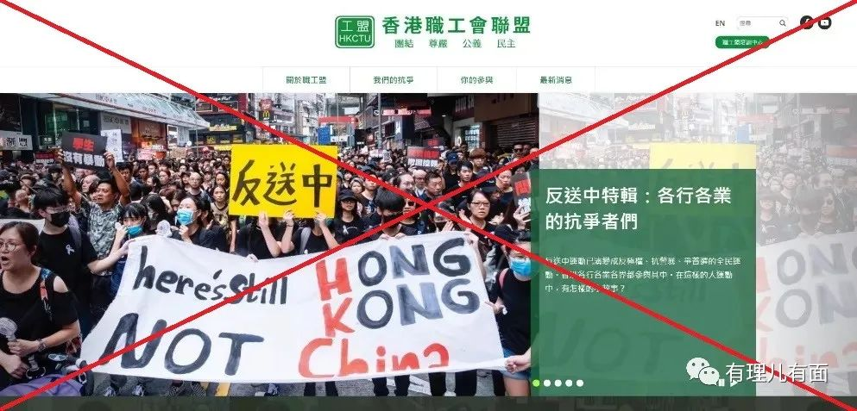

**乱港NGO的丑恶罪行，当然激起了全中国人民的愤慨和谴责，并遭遇中国政府的强硬反制。**

“美国国家民主基金会”、“美国国际事务民主协会”、“美国国际共和研究所”、“人权观察”、 “自由之家”等NGO组织先后受到中方制裁。

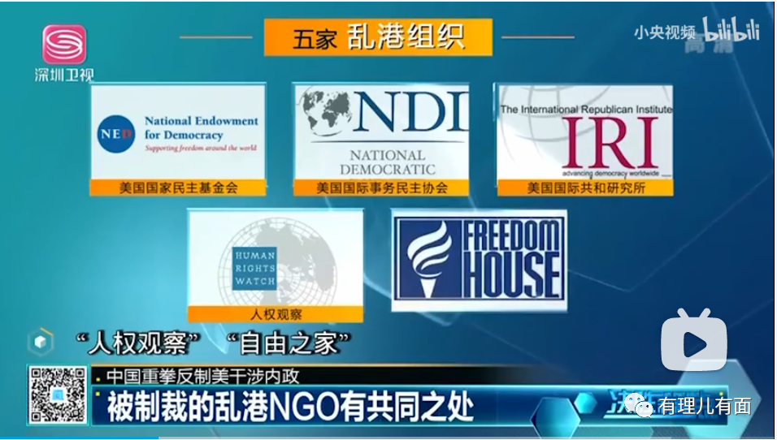

美国国家民主基金会总裁格什曼、亚洲事务高级主任瑙斯，美国国际事务民主协会总裁米德伟、亚太地区代表南安德，以及美国国际共和研究所总裁特温宁、人权观察执行主席罗斯、自由之家总裁阿布拉莫维茨等多名NGO头面人物，更是受到了中国点名制裁。

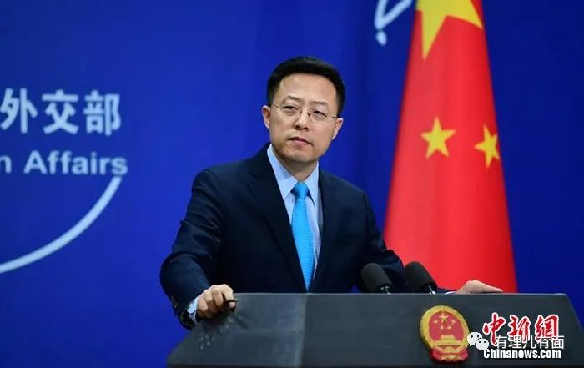

在组织及头面人物遭遇中国制裁的同时，随着香港国安法出台和对乱港势力罪行的清算，众多在港反华NGO组织也不得不接受香港“抗争”陷于低谷、自身可能遭遇国安法问斩的现实，纷纷玩起了“走佬”的把戏，并且对乱港策略也进行了调整。

**积极炒作敏感议题**

种种迹象显示，乱港NGO组织已经接受了在港难以组织大规模暴力示威等破坏活动的现实，而把主要的行动定位在网上进行“键盘革命”，蓄积破坏能量上。

即便如此，这种苟且躲在网络世界的“抗争”方式，也难掩其江河日下的颓势：乱港组织文宣主要阵地“香港抗争日程表”上，就可以明显感觉到组织街头活动的文宣贴文数量在明显减少。

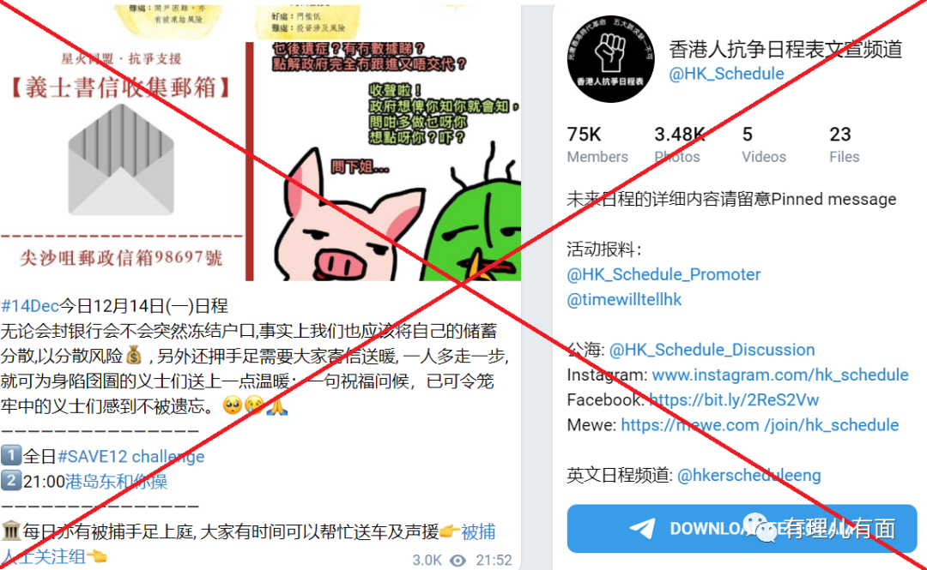

反动文宣的质量也在下滑：蛊惑曱甴精心抗争的话题大都雷同，颇有抄袭之嫌，在网上也翻不起什么大浪。

号称贴靠“国际线”的“国际特赦组织香港分会”、“香港人权监察”等乱港NGO社交平台中炒作的话题，反复重复的也主要是“营救12手足”、“示威者王婆婆遭遇内地虐待”、“黄之锋、周庭、黎智英等人被捕”、“香港通识课教材改革”，但大都应者寥寥，评论和转发也很少。

**招揽新人积蓄力量**

香港国安法的落地实施，以及一批修例风波期间犯罪者的入狱，极大震慑了黑暴曱甴也教育了执迷不悟者，使得乱港NGO组织遭遇了人手短缺的困境，它们不得已将目光转向涉世未深的香港年轻人，妄图从中招募培训作为新生“抗争”力量。

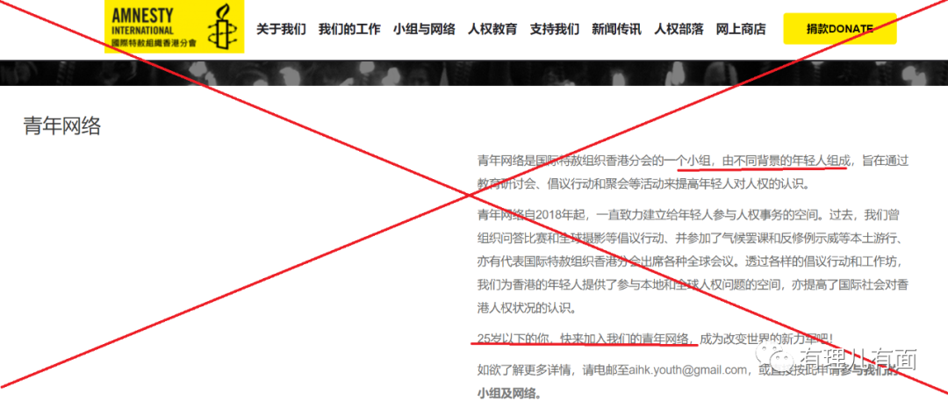

“国际特赦组织香港分会”就在网络上招募25岁以下、不同社会背景的年轻人，准备组建“青年网络小组”，妄图“通过教育研讨会、倡议行动和聚会等活动来提高年轻人对人权的认识”，并表示全年“接收香港及海外大专学生，于学期内或暑假进行实习”。

**境外资金支持出现困难**

美国时代杂志曾于6月26日刊发题为《特朗普政府冻结了让香港示威者受益的资金》的文章，透露美国国际媒体署曾在香港国安法颁布前冻结了一笔约200万美元的香港“民主运动”援助资金。

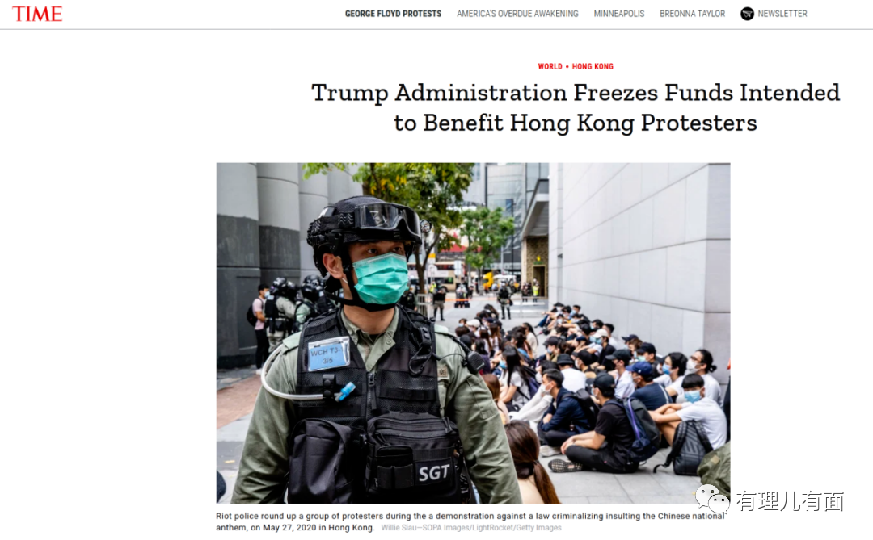

事实上，随着香港国安法出台以及止暴制乱一系列的重拳出击，在港的NGO组织援助资金和跨境流动出现了极大困难。

加之新冠疫情蔓延，对美西方的经济造成了重大打击，同时美国内矛盾重重示威不断，美国总统选举余波未平等等因素，都使得作为乱港大后台的美国，在资金方面力不从心。

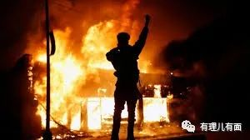

“大河缺水小河干”。今年“职工盟”就一次性向NED申请了100万美元资金，但最终只拿到了80万美元。

看看吴敏儿最近到处抱怨失业“工友”生活困难，要求特区政府进行救济，就知道这些背靠美西方势力的NGO最近有多窘困！

**“港退台进”趋势明显**

香港国安法出台后，在香港中文大学多年的香港美国中心（港美中心）、德国“弗里德里希瑙曼自由基金会”  等在港关闭办事处，此前插手修例风波的美国“国际事务民主协会”、“国际共和研究所”也分别于10月28日宣布成立台湾办公室。

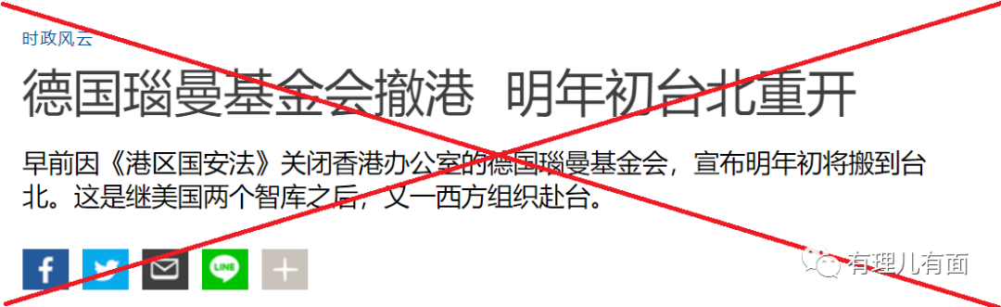

之前逃台的乱港分子，在蔡英文当局的支持下，也加紧了与这些来台的反华NGO的勾连，并有与香港岛内苟延残喘的乱港曱甴遥相呼应之势。

据悉，“香港边城青年”联合“台湾人权促进会”、“永社”等组织近期发起所谓救援12港人游行，“国际特赦香港分会”邀请台湾“深绿”教师邱涵仕讲授的“与孩子谈人权”，“香港边城青年”与“台大香港研究社”联合举办的“香港文学与香港人的抗争脉络”等等，在网络上继续鼓噪所谓的“抗争”。

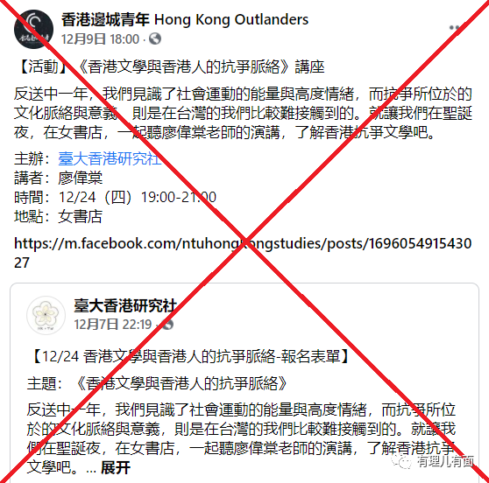



乱港NGO的溃败，是整个西方反华势力在香港博弈中失利的一个时代缩影。

但不可忽视的是，这些长期以来从事反中乱港的美西方NGO组织与香港本土“民间”组织仍有密切勾连，并不甘心以失败的姿态退出历史舞台，它们一直在跃跃欲试，不放过任何一个撕裂香港社会、制造和放大社会矛盾的机会。

如所谓的“香港人权监察”于12月27日就跳出来蹭热点，在脸书发文称“目前港人对香港法院仍抱有信任，香港国安法指定法官审理的相关案件没怎么影响港人的信任度”，暗指前几天黎智英被获准保释，香港的“人权”还在，并称最近港人“抗争”略显疲态，其实只是“隐而不发”，待时机成熟时必定“再掀浪潮”。

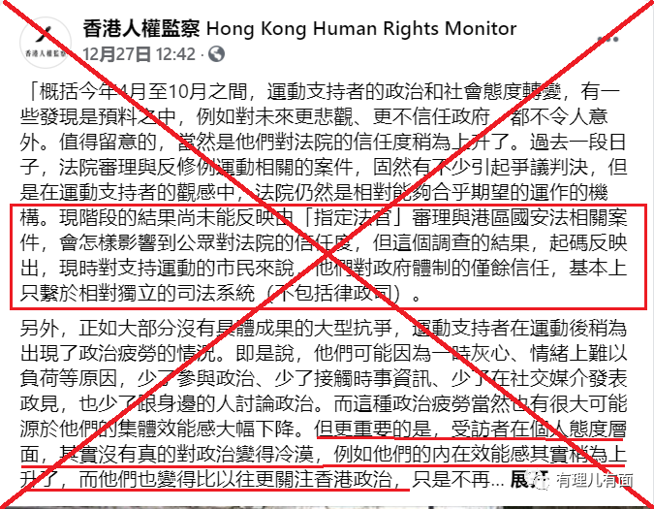

再如今年5月成立的港毒组织“贤学思政”以及12港人关注组，趁12港毒被羁押深圳100日，在旺角以及铜锣湾摆街站，派发贴纸及文宣，进行乱港宣传。

“贤学思政”的召集人王逸战接受美国之音访问表示，希望透过街站呼吁香港市民以致国际社会持续关注12港人的情况，令关注的热度不会冷却，勿忘12港人为“争取民主自由”所付出的一切。

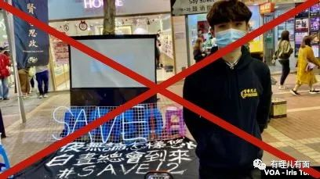

“港独”NGO组织“黄色蒲公英”也将近期在台湾开展的“港独”活动情况发布到脸书，展示在台售卖的“港独产品”，企图引起曱甴们的集体“共鸣”，以便来日继续“抗争”。

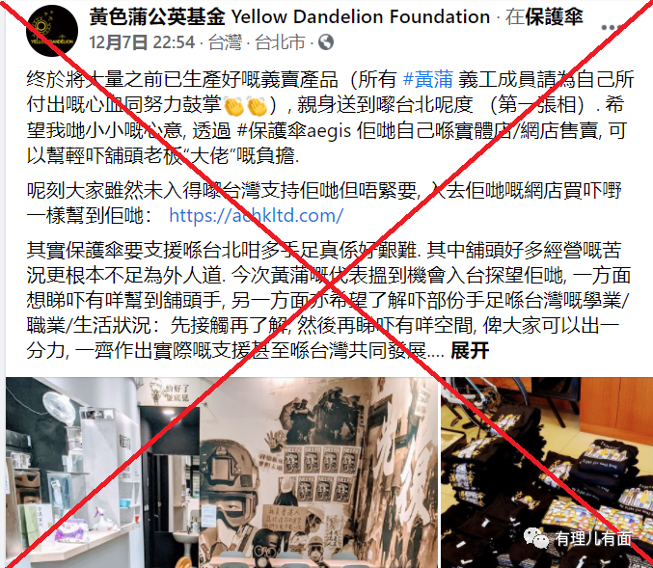

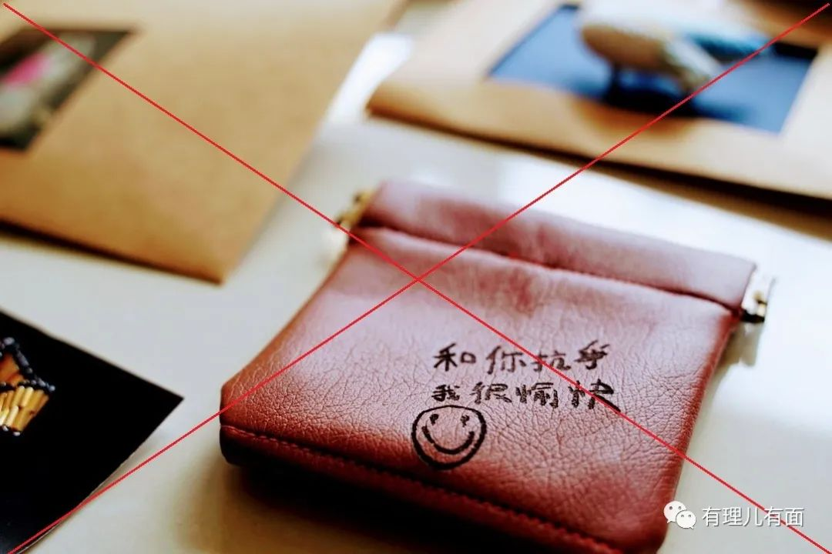

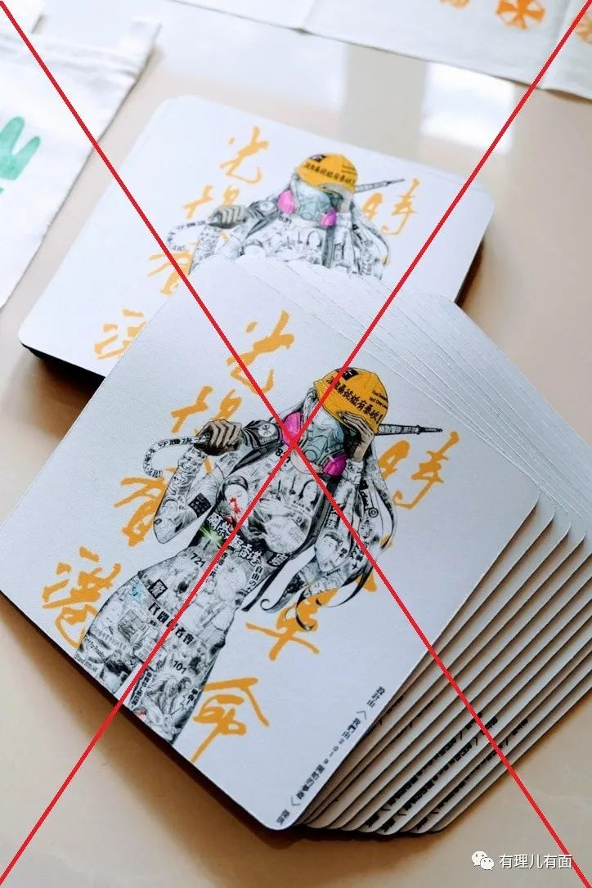

“扫帚不到，灰尘照例不会自己跑掉”。面对反华NGO的溃败，香港特区政府需要乘势而上，继续加快对黑暴揽抄余孽的清算尽快恢复社会秩序，同时更需要统筹做好疫情防控和经济发展，特别是要下大力气纾解民困化解社会矛盾，以固本强基和减少滋生黑暴的土壤和条件。

加油，胜利已在前方...

**图片源自网络**





**关注公众号：**

**有理儿有面**

**理   性｜   揭   秘｜   探   讨**







有里儿有面

**微信扫一扫赞赏作者** **赞赏**

已喜欢，对作者说句悄悄话

取消

**发送给作者**

**发送**

最多40字，当前共字

 人赞赏

上一页 1/3 下一页

长按二维码向我转账

受苹果公司新规定影响，微信 iOS 版的赞赏功能被关闭，可通过二维码转账支持公众号。

### 精选留言

用户设置不下载评论